Potrivit articolul 6 din OUG 83/ 2023, alin (2): Reprezentantul legal sau reprezentanții legali, tutorele/tutorii potențialilor destinatari finali, care se încadrează în condițiile de eligibilitate prevăzute la art. 4, depun la unitatea de învățământ cererea prevăzută la alin. (1), în termen de 45 de zile calendaristice de la data intrării în vigoare a prezentei ordonanțe de urgență și 25 de zile calendaristice de la începutul cursurilor pentru anii școlari aferenți perioadei 2024-2027. Pentru că anul școlar a început pe 9 septembrie, 25 de zile calendaristice înseamnă 3 octombrie, inclusiv.

Cine poate primi cardurile educaționale
În cazul preșcolarilor calcularea venitului la care se raportează se modifică față de anii trecuți pentru că începând cu luna ianuarie 2024, ajutorul social și alocația pentru susținerea familiei vor fi înlocuite cu venitul minim de incluziune (VMI).
a) copiii dezavantajați din învățământul de stat preșcolar înscriși în învățământul de stat care îndeplinesc condițiile, în luna iulie a fiecărui an, pentru obținerea sprijinului educațional acordat copiilor din familii defavorizate conform Legii nr. 248/2015, republicată;
Potrivit legii nr. 248 din 28 octombrie 2015, articolul 5 prevede condițiile de acordare a sprijinului:
- Acordarea stimulentelor educaționale este condiționată de frecvența regulată la grădiniță a copiilor din familiile beneficiare ale stimulentului educațional prevăzut de prezenta lege.
- În sensul prezentei legi, prin frecvență regulată se înțelege prezența zilnică a copilului la grădiniță în luna monitorizată, cu excepția absențelor motivate.
- Se consideră absențe motivate, ce nu afectează acordarea tichetelor sociale, următoarele cazuri, cu condiția ca acestea să nu depășească 50% din zilele de grădiniță:
a) absențe medicale: motivate, numai dacă părinții aduc scutiri medicale corespunzătoare perioadelor în care au lipsit copiii, la revenirea acestora la grădiniță. În caz excepțional, o singură dată pe an școlar, copiii pot beneficia de tichete sociale și dacă în luna monitorizată au lipsit mai mult de 50% din zilele de grădiniță, din motive medicale;
b) învoiri: copiii pot fi învoiți de către părinți în limita a 3 zile pe lună, cu condiția anunțării cadrelor didactice.
b) copiii dezavantajați din învățământul de stat primar înscriși în învățământul de stat primar care întrunesc criteriile de venit stabilite în Programul național de rechizite școlare, conform Ordonanței Guvernului nr. 33/2001, aprobată cu modificări și completări prin Legea nr. 126/2002, respectiv care sunt în întreținerea familiilor al căror venit mediu net lunar pe membru de familie, realizat în luna iulie a fiecărui an, este de maximum 50% din salariul de bază minim brut pe țară;
c) copiii dezavantajați din învățământul de stat gimnazial înscriși în învățământul de stat gimnazial, care întrunesc criteriile de venit stabilite în Programul național de rechizite școlare, conform Ordonanței Guvernului nr. 33/2001, aprobată cu modificări și completări prin Legea nr. 126/2002, respectiv care sunt în întreținerea familiilor al căror venit mediu net lunar pe membru de familie, realizat în luna iulie a fiecărui an, este de maximum 50% din salariul de bază minim brut pe țară.

Condițiile de eligibilitate pentru anul școlar 2024/2025, conform O.U.G. 83/13.10.2023:
Preșcolarii înscriși în învățământul de stat care îndeplinesc cumulativ, următoarele
criterii, potrivit anunțurilor postate de mai multe școli: «venitul lunar net pe membru de familie pentru copiii din învățământul de stat preșcolar este de maxim 692 lei (beneficiază doar copiii preșcolari înscriși în învățământul de stat care îndeplinesc condițiile pentru obținerea sprijinului educațional acordat copiilor din familii defavorizate conf. Legii nr.248/2015) venitul lunar net pe membru de familie pentru copiii din învățământul de stat primar și gimnazial realizat in luna iulie 2024 și fie de maxim 1.850 lei, (beneficiază doar elevii înscriși în învățământul de stat primar/gimnazial care îndeplinesc criteriile de venit stabilite in Programul național de rechizite școlare, conf. Ordonanței Guvernului nr.33/2001).

În vederea completării cererilor se va avea în vedere componența familiei definita la
art. 2 din Ordonanța Guvernului nr. 33/2001, aprobată prin Legea 126/2002, cu
modificările și completările ulterioare, respective: « soțul, soția și copiii aflați în întreținerea acestora, care locuiesc și se gospodăresc împreună. Se asimilează termenului de familie și persoana singură cu copii aflați în întreținere, care locuiesc și se gospodăresc împreună.
Se vor lua toate veniturile, inclusiv:
a) salariile obținute de membrii familiei
b) indemnizațiile de șomaj
c) creanțe legale, convenții civile de întreținere aflate în executare, indemnizație cu caracter permanent
d) alocație de stat pentru copii
e) alocații de întreținere pentru copiii dați în plasament
f) burse pentru elevi și studenți
g) chirii
h) venituri agricole
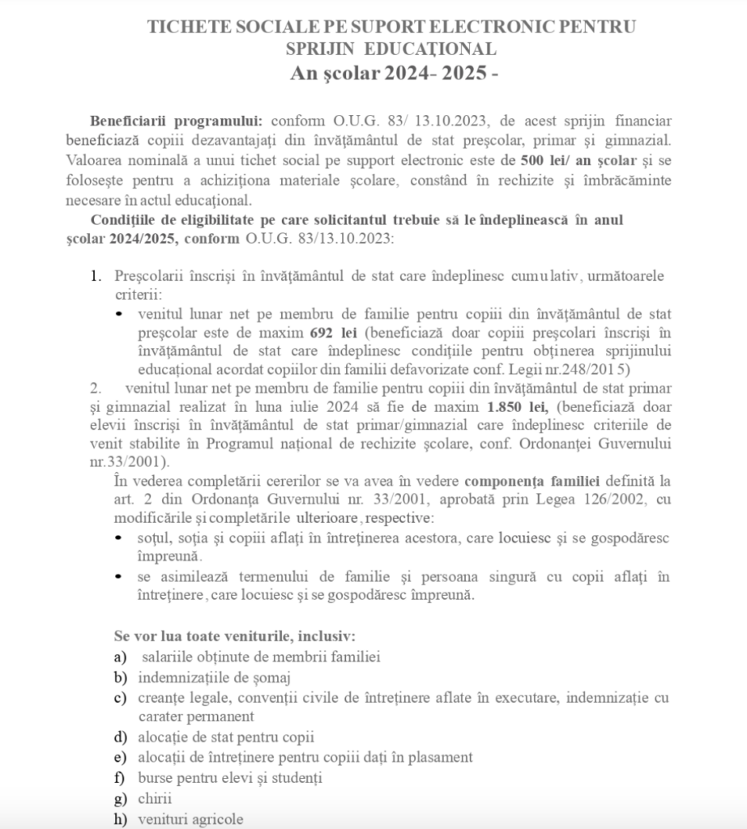

Acte necesare
- documente justificative privind componența familiei (carte de identitate titular, carte de identitate soț sau soție, certificatele de naștere ale copiilor sub 14 ani; actele de identitate ale copiilor care au peste 14 ani dar nu mai mult de 18 ani)

Când se vor distribui cardurile și/ sau banii
Toți cei care doresc să primească ajutorul și se încadrează în criteriile prevăzute de OUG nr. 83 / 2023 trebuie să depună cerere, chiar și cei care au deja cardul de anul trecut pentru că situația financiară sau familială se poate schimba.
Cei care nu au carduri și vor fi declarați eligibili vor aștepta să se emită cardurile pe numele lor, iar cei care le au deja și sunt declarați eligibili vor primi cei 500 de lei pe
Ce prevede art. 6 din OUG nr. 83/2023:
(12) Lista destinatarilor finali va fi transmisă de către Serviciul de Telecomunicații Speciale la Ministerul Investițiilor și Proiectelor Europene și poate fi accesată de către beneficiar, prin intermediul aplicației informatice, în termen de 10 zile lucrătoare de la data prelucrării și structurării bazei de date, prevăzute la alin. (10).
(13) Lista copiilor care nu îndeplinesc condițiile de eligibilitate în ceea ce privește venitul mediu net lunar pe membru de familie poate fi accesată de către beneficiar și de unitățile de învățământ, prin intermediul aplicației informatice prevăzute la alin. (4), în termen de 10 zile lucrătoare de la data procesării interogărilor prevăzute la alin. (8).
(14) Lista destinatarilor finali se actualizează, în cursul anului școlar în care se acordă sprijinul, ori de câte ori situația o impune, iar rezultatul interogărilor prevăzute la alin. (8) este disponibil în termen de 10 zile lucrătoare de la data operării în aplicația informatică a fiecărei actualizări.

Ce se poate cumpăra cu tichetele educaționale
Cardurile educaționale trebuie utilizate exclusiv pentru cumpărarea de rechizite și articole de vestimentaţie necesare frecventării şcolii şi grădiniţei, potrivit OUG nr. 83/2023. Pe site-ul Ministerului Fondurilor Europene apar mai multe informații despre tichete și utilizarea lor.
- Nu sunt permise operațiuni de retragere de numerar sau preschimbare în numerar a celor 500 de lei și utilizarea lor în alte scopuri;
- Pot fi folosite doar pe teritoriul României, doar în unitățile afiliate;
- Nu se poate emite restul banilor în cash, la unitățile de unde se achiziționează rechizitele /articolele de vestimentație necesare frecventării școlii și grădiniței;
- Cât timp poate fi utilizată suma virată: în anul şcolar în care se acordă, pe perioada de valabilitate a tichetului social.
- Cât timp este valabil tichetul social pe suport electronic pentru sprijin educaţional: Tichetul social pe suport electronic pentru sprijin educațional are perioada de valabilitate de un an de la data emiterii, fără a se înțelege că aceasta este perioada de valabilitate a suportului electronic.
- Însă, sprijinul financiar de 500 lei se acordă o singură dată pentru un întreg an școlar, într-o tranșă unică. În funcție de evoluția veniturilor familiei, cei care au dreptul la această măsură de sprijin vor încasa sumele cuvenite pe tichetele pe suport electronic emise în acest an.

